Załącznik nr 1 do zapytania o wycenę zamówienia

OPIS PRZEDMIOTU ZAMÓWIENIA
(Formularz cenowy)

Przedmiotem zamówienia jest Sprawdzenie stanu gzymsu i elewacji Gmachu Głównego Muzeum Narodowego w Warszawie przy
Al. Jerozolimskich 3.

I. Zakres prac do wyceny:
- sprawdzenie stanu gzymsu – ostukanie, usunięcie odspajających się fragmentów,
- sprawdzenie stanu elewacji – sprawdzenie mocowania płyt z piaskowca, stanu tynków – usunięcie odspajających się fragmentów,
- poprawa mocowania płyt zagrożonych odpadnięciem.

II Gzyms i Elewacja.
Gzyms stropodachu żelbetowy. Elewacja - głównie płyty z piaskowca, część południowa – tynk stylizowany na piaskowiec.

III Wymiary.
Obrys budynku wraz z wymiarami na rysunku poniżej (wymiary w metrach). Wysokość elewacji zmienna – strona północna, wschodnia, zachodnia i wokół dziedzińców wysokość około 17 m, strona południowa wysokość zmienna od ok. 17 m do 20 m. Najczęściej występujące wymiary płyt z piaskowca w centymetrach: 90 x 100, 75 x 46, 72 x 100, 92 x 46, 100 x 50, 90 x 50.
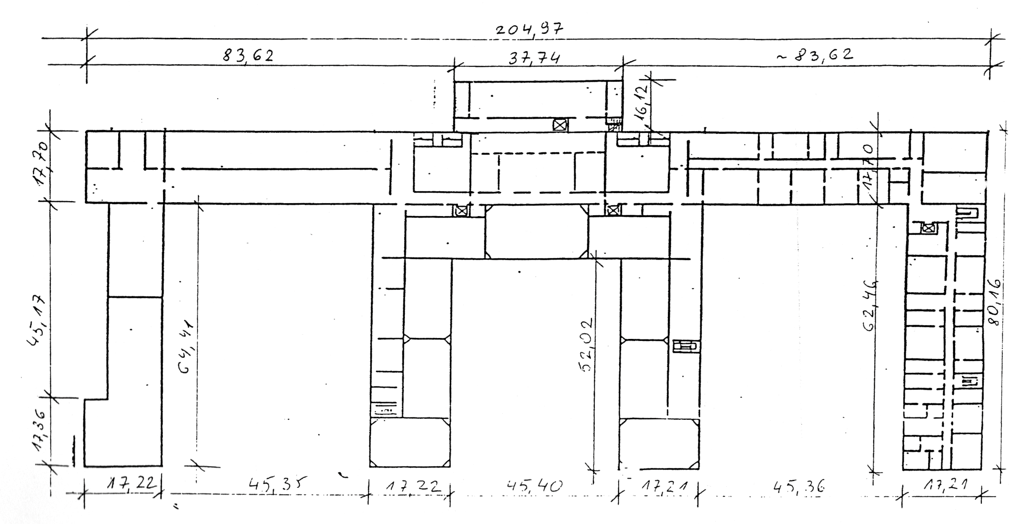
IV Dodatkowe informacje.
Możliwa wizja lokalna po wcześniejszym kontakcie mailowym lub telefonicznym. Elewację można również obejrzeć korzystając
z ogólnodostępnej usługi Google Street View.

https://www.google.com/maps/@52.2322463,21.0244721,3a,90y,172.93h,81.2t/data=!3m6!1e1!3m4!1sqxCV6x9yxn0jBRd9Y0FuDg!2e0!7i13312!8i6656

Formularz cenowy

Sprawdzenie stanu gzymsu i elewacji …………….…………………… zł netto
Podatek VAT …………………… %
Sprawdzenie stanu gzymsu i elewacji …………….…………………… zł brutto

Poprawa mocowania płyt – koszt w przeliczeniu na m² płyty ……………………………………… zł/m² netto
Podatek VAT …………………… %
Poprawa mocowania płyt – koszt w przeliczeniu na m² płyty ……………………………………… zł/m² brutto

……………………………………………………….
(Podpis Wykonawcy)

